项目名称：用串口控制舵机旋转角度

小组成员：2213611604欧阳俊 2214214880黄金阳

2215012469向胤兴 2214214822陈 珂

所需器材：Arduino板，导线，舵机

项目介绍：通过编写代码用串口控制舵机旋转角度

代码：

/\*

servo类下有以下成员函数

attach()//连接舵机

write()//角度控制

writeMicroseconds()//

read()//读上一次舵机转动角度

attached()//

detach()//断开舵机连接

\*/

int angle;

#include <Servo.h>

Servo myservo; //创建一个舵机控制对象

// 使用Servo类最多可以控制8个舵机

int pos = 0; // 该变量用与存储舵机角度位置

void setup()

{ Serial.begin(9600);

Serial.println("请输入舵机旋转角度");

myservo.attach(9); // 该舵机由arduino第九脚控制

}

void loop()

{ myservo.write(0); // 复位

if(Serial.available()>0){

angle+=Serial.parseInt();

Serial.print("角度=");

Serial.print(angle);

for(pos = 0; pos < angle; pos += 1) // 从0度到180度运动

{ // 每次步进一度

myservo.write(pos); // 指定舵机转向的角度

delay(10); // 等待15ms让舵机到达指定位置

}

for(pos = angle; pos>=1; pos-=1) //从180度到0度运动

{

myservo.write(pos); // 指定舵机转向的角度

delay(10); // 等待15ms让舵机到达指定位置

}

}

}

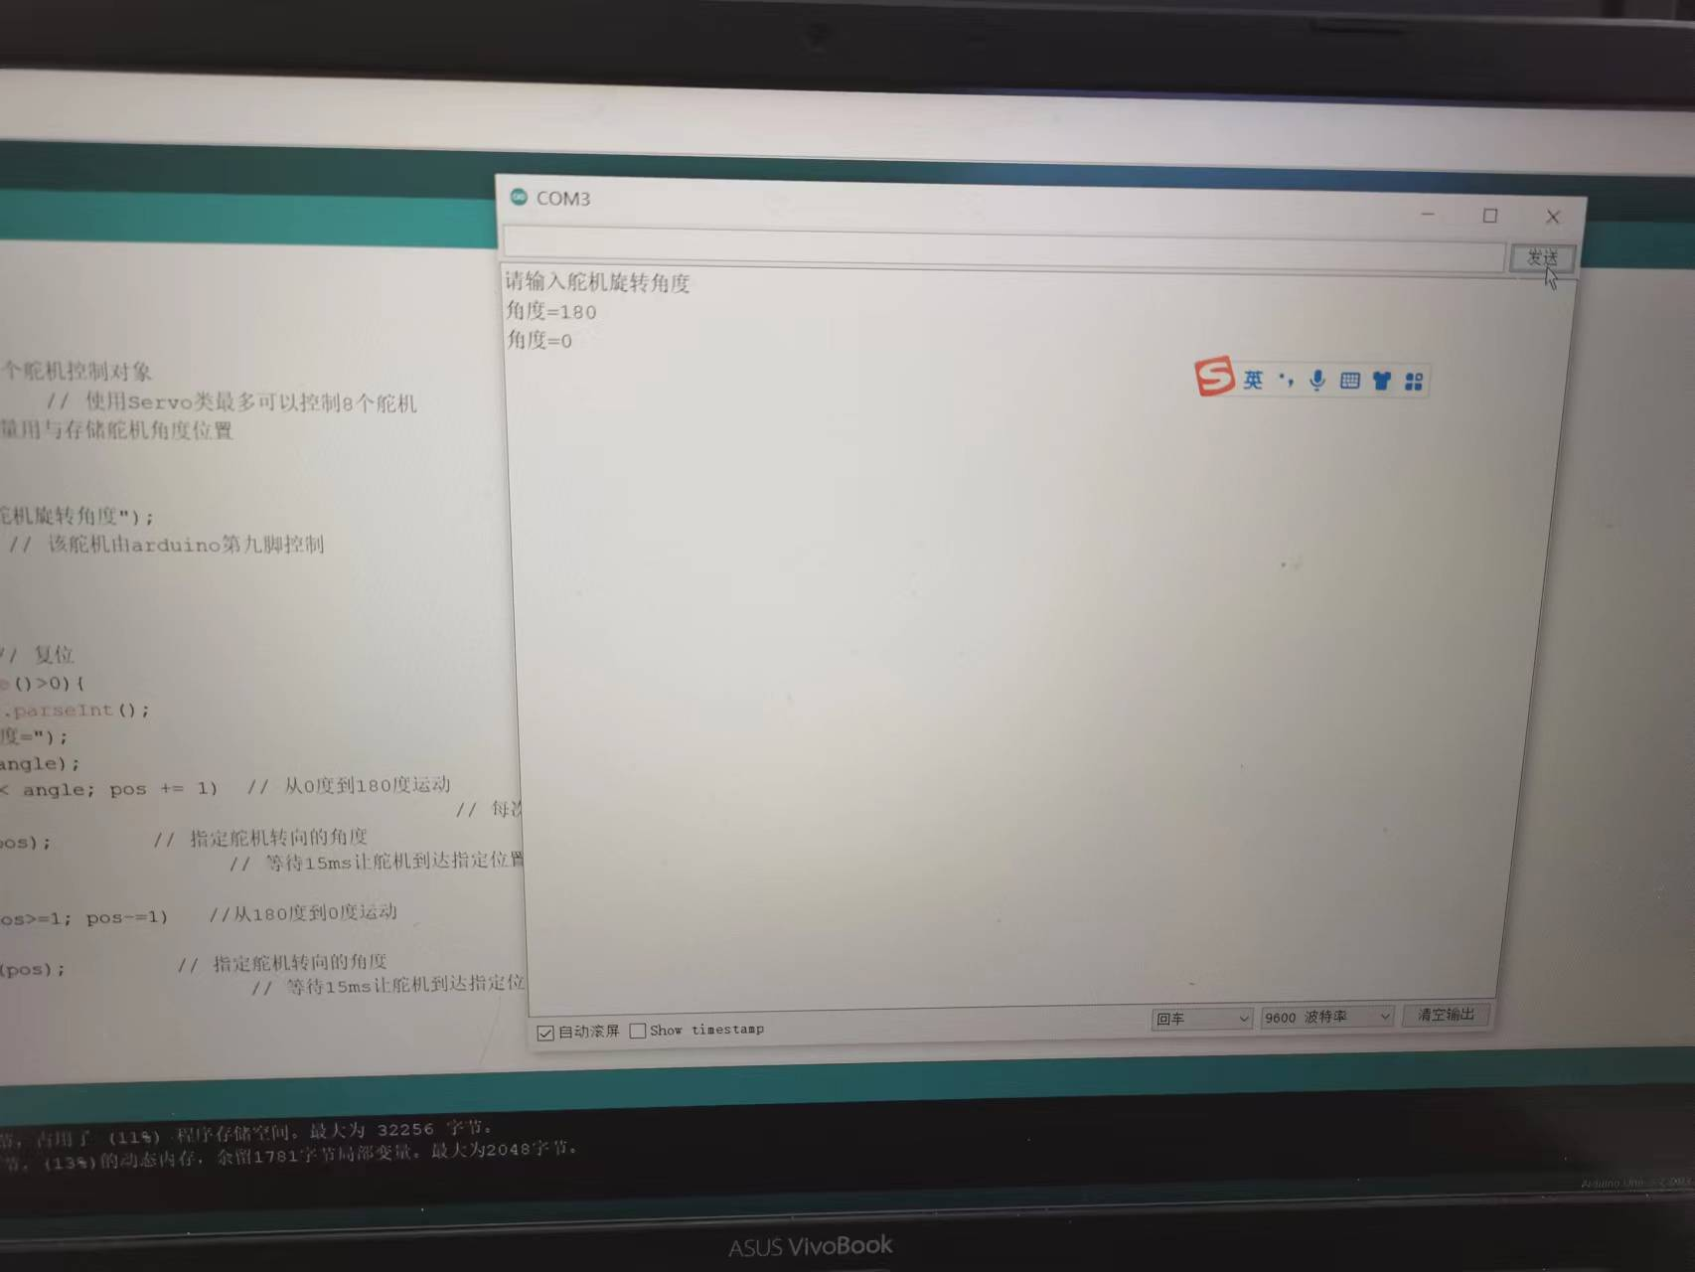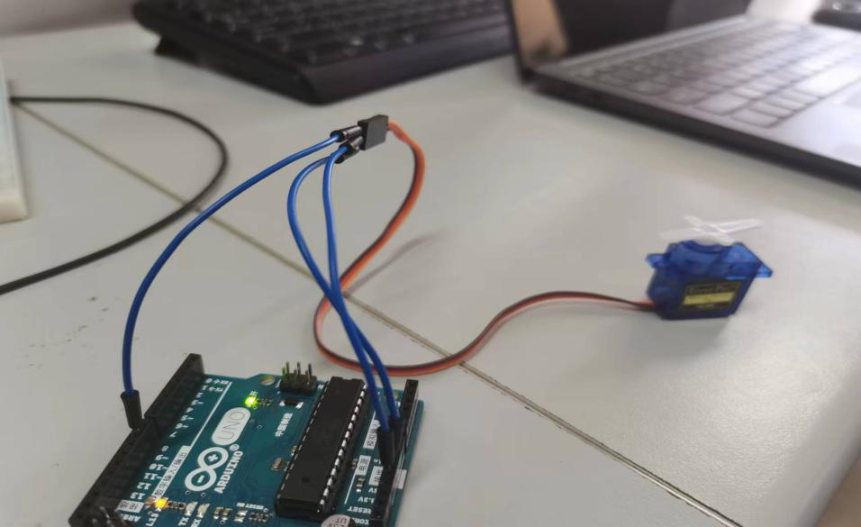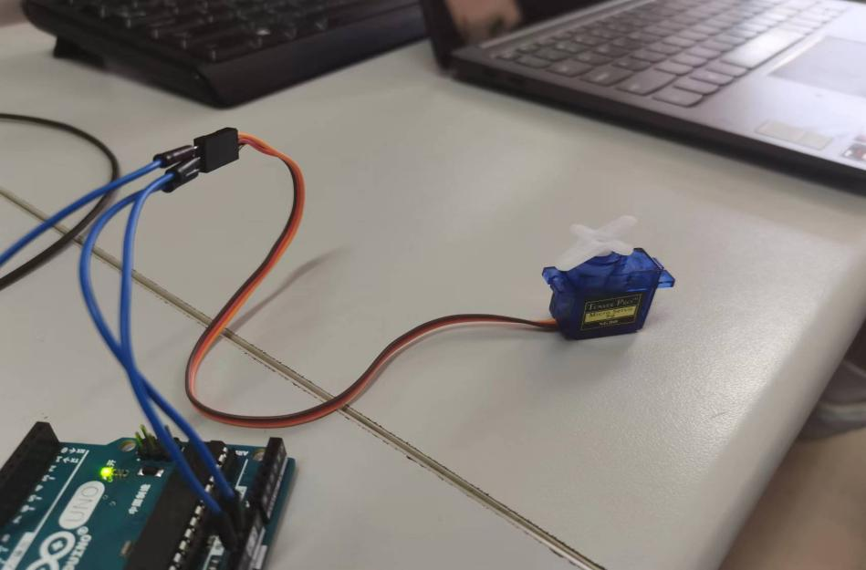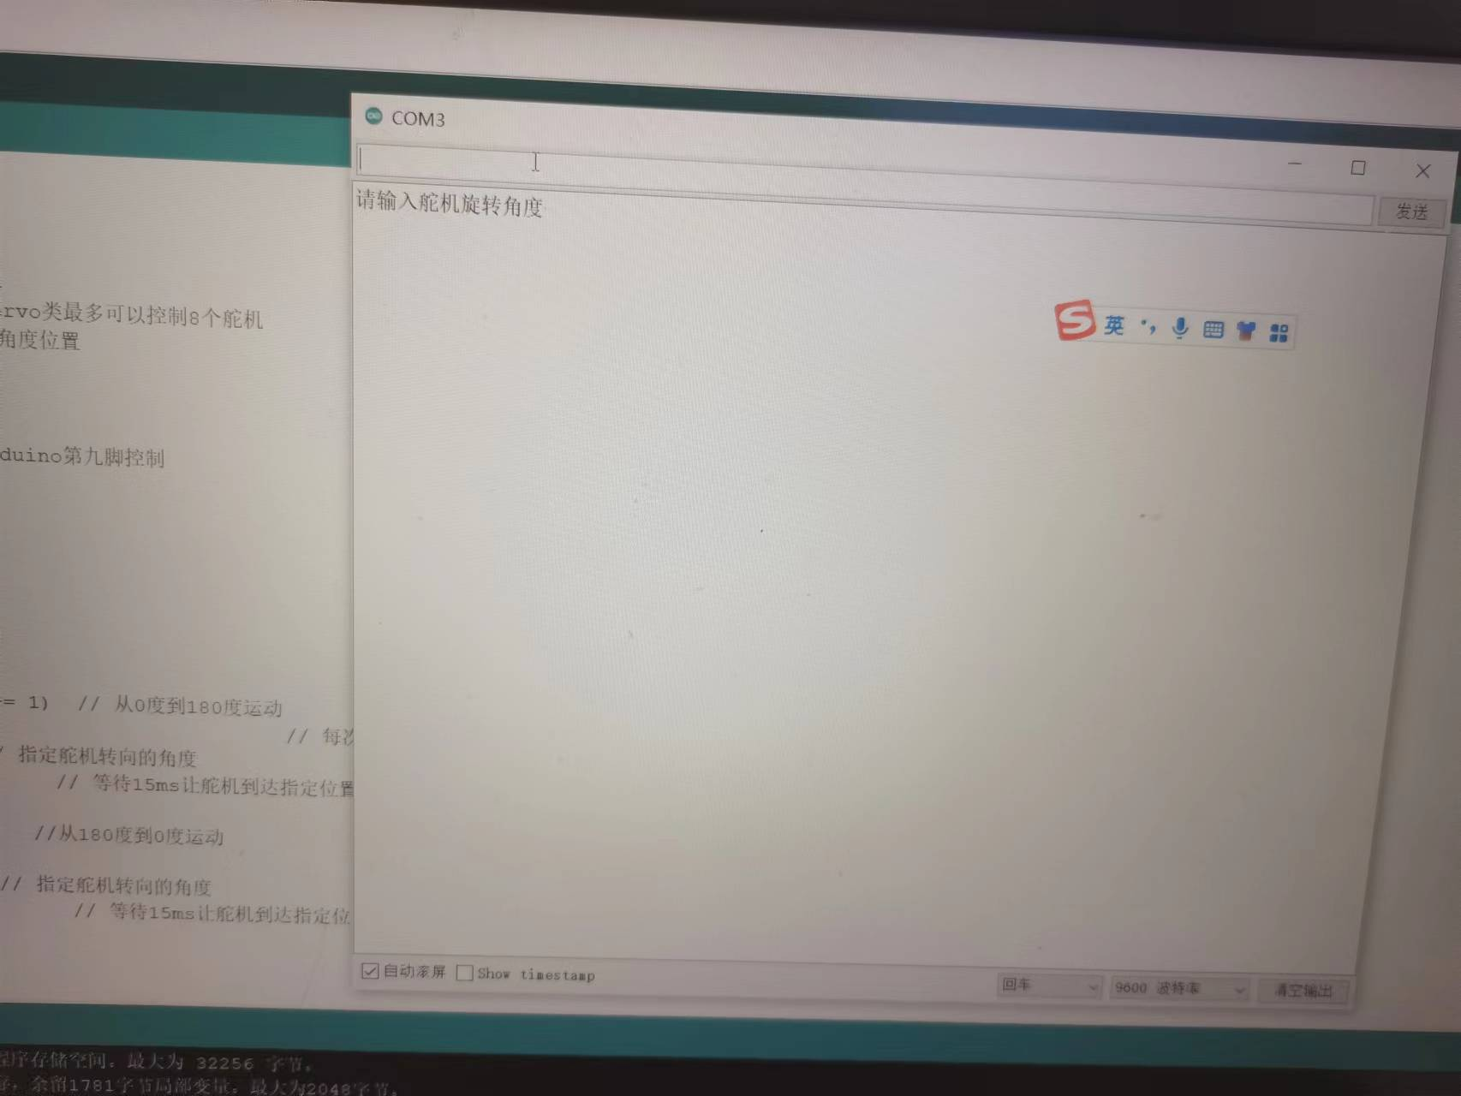

实验结论：可以通过编写代码用串口控制舵机旋转角度